暨南大学本科实验报告专用纸
课程名称 高级语言程序设计 成绩评定
实验项目名称 4 指导教师 张鑫源
实验项目编号 实验项目类型 实验地点
学生姓名 邓宇燊 学号 2019051089
学院 智能科学与工程学院 系 专业信息安全
实验时间 年 月 日 午～ 月 日 午 温度 ℃湿度
- 实验目的
练习。
- 实验内容和要求
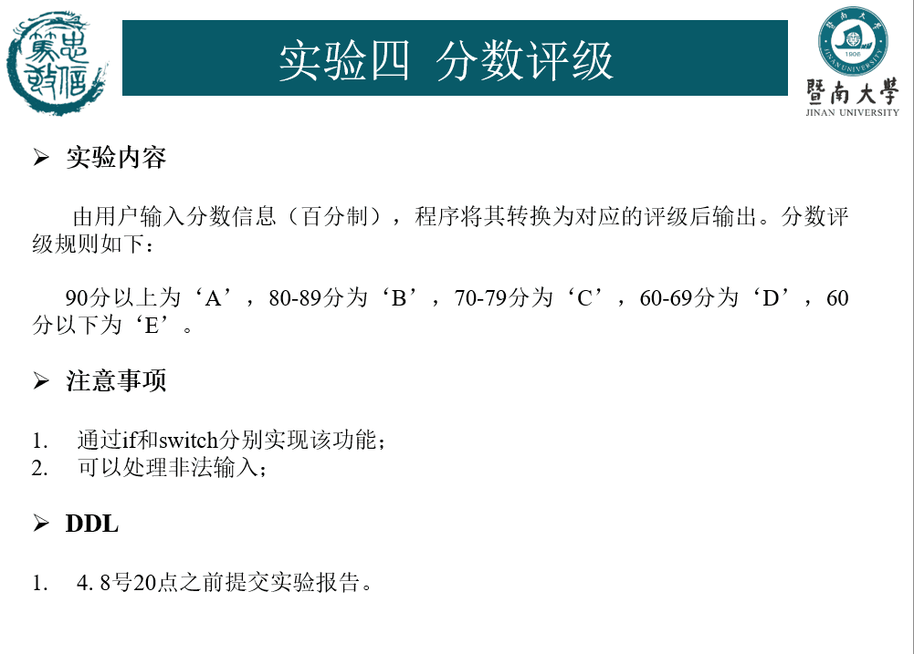
- 主要仪器设备
仪器：计算机
实验环境：visual studio
- 源程序

#include<stdio.h>
int main() {
int a,c;
char b,d;
scanf_s("%d", &a);
if (a > 89)
b = 'a';
else if (a > 79)
b = 'b';
else if (a > 69)
b = 'c';
else if (a > 59)
b = 'd';
else
b = 'e';
printf("%c\n", b);//if方法//
c = a/ 10;
switch (c) {
case(10):d = 'a';break;
case(9):d = 'a';break;
case(8):d = 'b';break;
case(7):d = 'c';break;
case(6):d = 'd';break;
default:d = 'e';break;
}
printf("%c\n", d);//switch方法//
return 0;
}
- 实验步骤与调试
按照实验要求使用两种不同的方法。一开始在switch方法中没有考虑到分数等于100时候的情况。
- 实验结果与分析
在各分数段皆能输出正确结果。
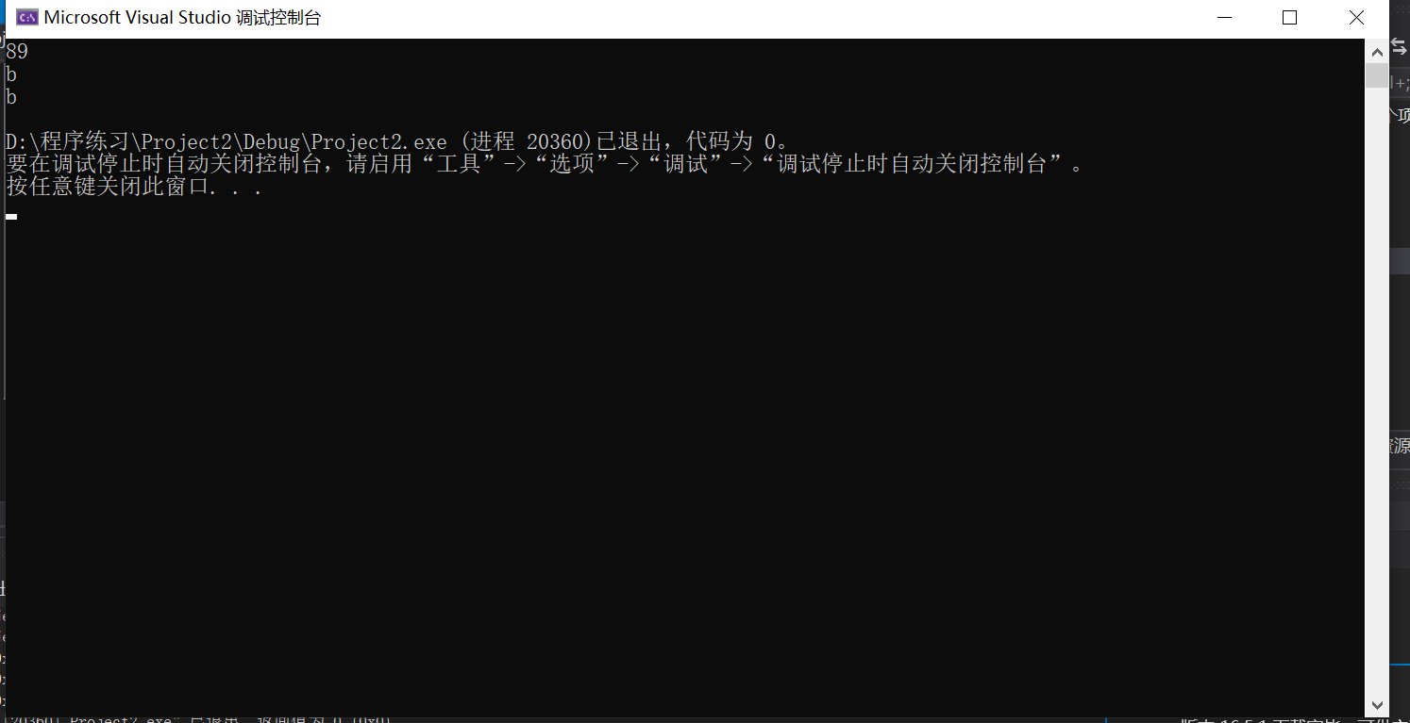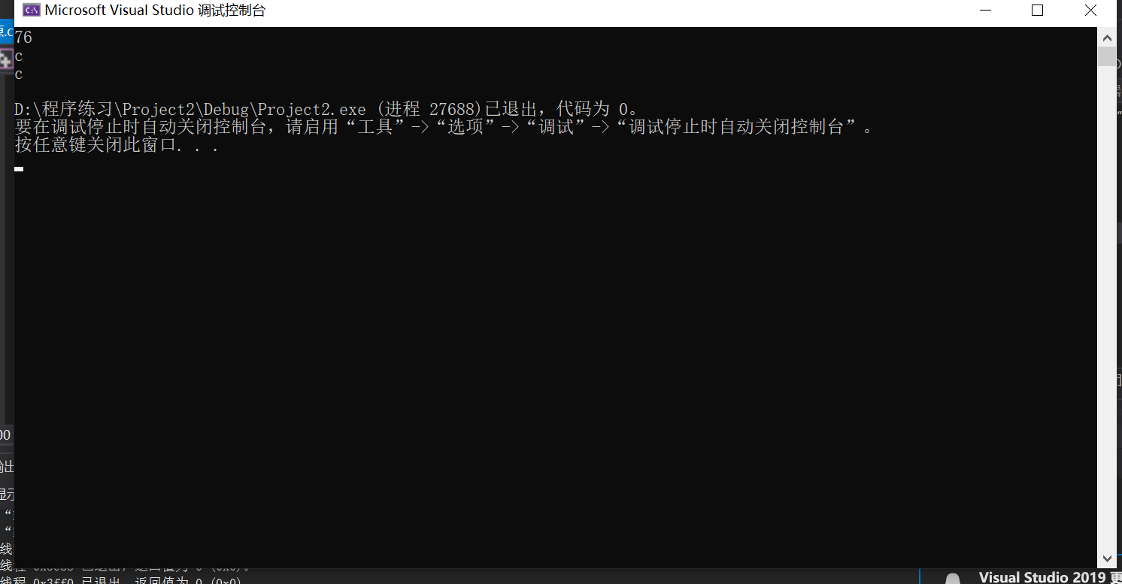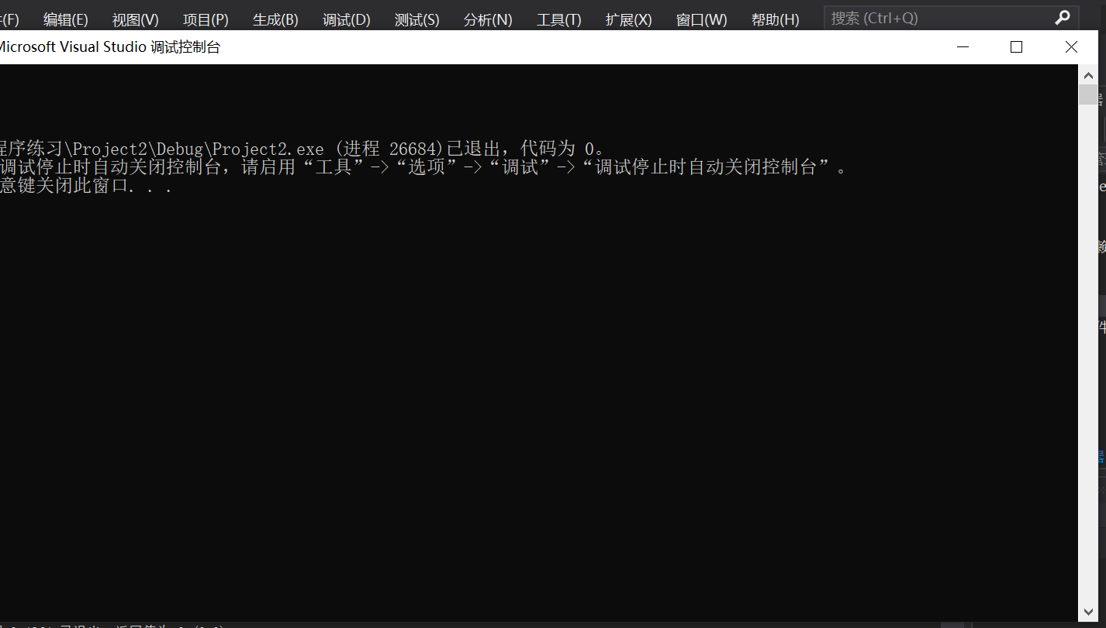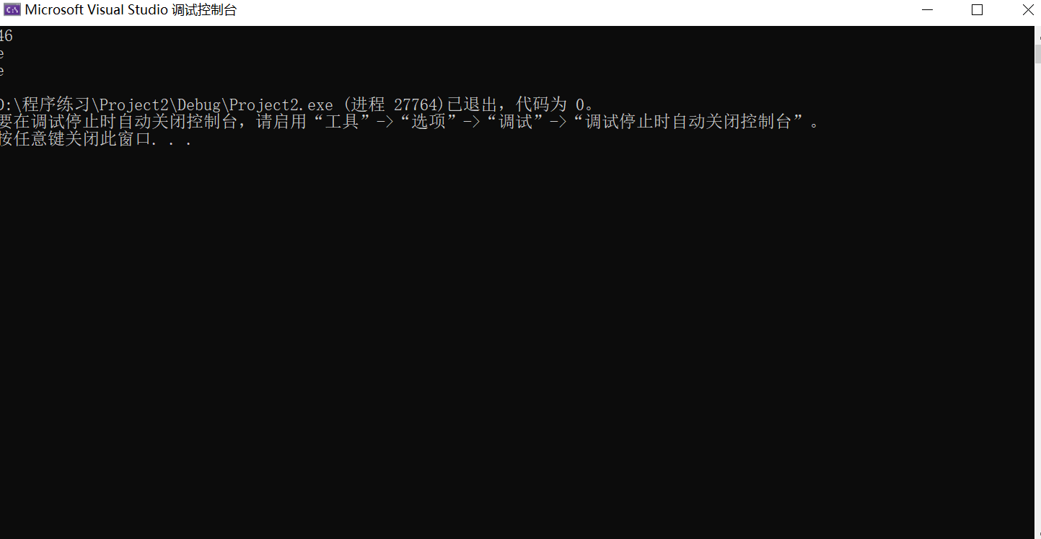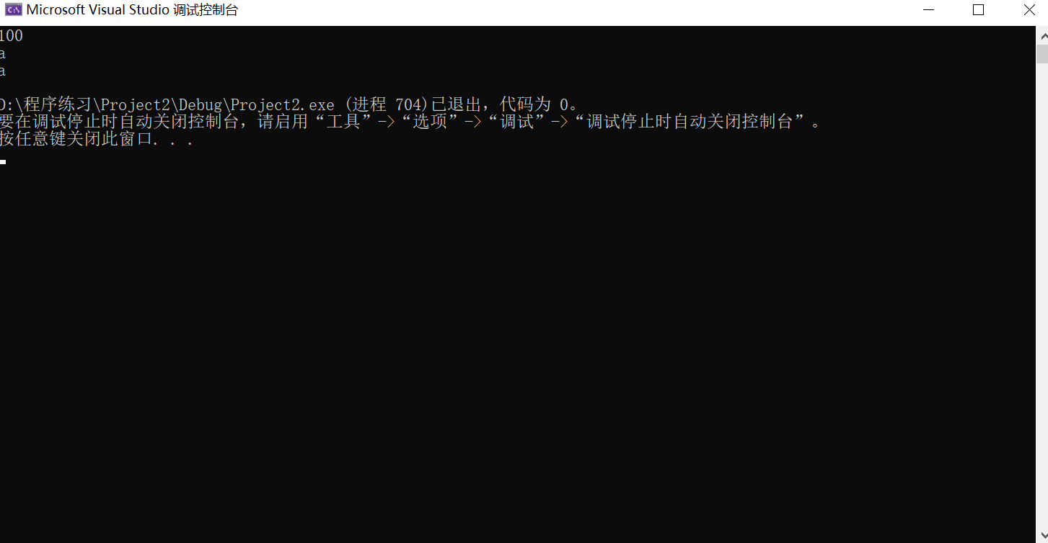

暨南大学本科实验报告专用纸(附页)

